Nockebyhöjdens vård- och omsorgsboende

Maj
”Sköna maj, välkommen till vår bygd igen” sjöngs av Glimåkra folkhögskola när maj månad välkomnades in på valborgsmässoafton. Förutom de traditionella valborgssångerna bjöds publiken även på uppskattade inslag av gospeltoner.

Potatisen är nu satt tillsammans med förskolebarnen från Nockeby kyrkväg. I år valdes sorten ”Rocket”, som redan har kommit i gång fint. Även squash, majs, mangold, tomater samt blommor som tidigare förkultiverats inomhus börjar nu ta fart. I slutet av maj fick vi åter glädjen att välkomna förskolebarnen, som då bjöd på härliga sommarsånger. Det blev ett varmt och rörande besök där inte ett öga förblev torrt.

Ett annat mycket uppskattat musikinslag stod duon Jakob Sollevi och Filip Ekestubbe för, som tolkade låtar av Frank Sinatra och samtidigt berättade om hans karriär. Vår husmusikant Ulla Olsson fick dessutom oss alla att stämma upp i allsång när hon spelade önskelåtar och andra välkända melodier vid sitt senaste besök.

Svenska kyrkan har varit på besök och hållit en stillsam och fin andakt. Vid detta tillfälle passade vi också på att tacka diakon Pauliina för värdefullt och uppskattat samarbete, då hon snart går vidare till en ny tjänst inom Finska kyrkan.

Månaden har i övrigt bjudit på ett glädjefyllt clownbesök. Dessutom har vi, som vanligt, njutit av trevliga elvakaffestunder med olika teman som Majblomman samt fortsatt med rörelseglädje i både gymmet och vid sittgymnastiken.

Vid tangenterna,
Madeleine Hedberg Leg. Arbetsterapeut

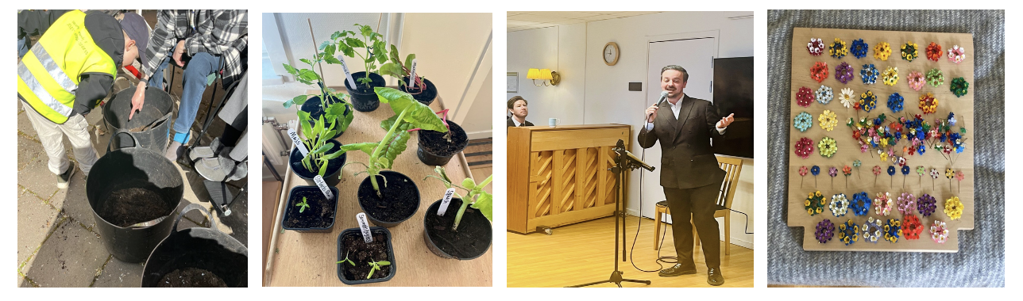

Rekrytering av semestervikarier
Rekryteringen av sommarvikarier är sin slutfas. Vi är glada att många av våra tidigare vikarier återvänder, men vi får också in en del nya ansikten. Alla våra medarbetare, oavsett om de är nya eller har jobbat här tidigare, är utbildade och engagerade i att ge din anhörig bästa möjliga omsorg.

Vi lägger stor vikt vid kontinuitet och stabilitet i vår verksamhet, och därför planerar vi som vanligt för att ungefär halva personalstyrkan går på semester i juni/juli och den andra halvan under augusti. Som närstående kan du alltid känna dig trygg i att kunna vända dig till ordinarie personal eller arbetsledare då din kontaktperson är ledig.
Besök gärna SVPH:s hemsida lite då och då. Där kan ni ta del av nyheter av olika slag samt vård- och omsorgsboendets månadsbrev.
En trevlig sommar önskar all personal och ledningen på Nockebyhöjden

